教学计划操作指引
办理流程：任课教师提交——》开课单位审核
任课教师：
编辑课程执行计划及进度计划、上传附件和教材信息——》核对无误后提交开课单位审核。
开课单位：
审核任课的执行计划及进度进度，上传附件和教材信息。

登录访问
打开浏览器，在浏览器地址栏中输入,建议使用谷歌浏览器：
校内或通过VPN访问地址：
http://authserver.gdufe.edu.cn/authserver/login?service=http://imy.gdufe.edu.cn/shiro-cas
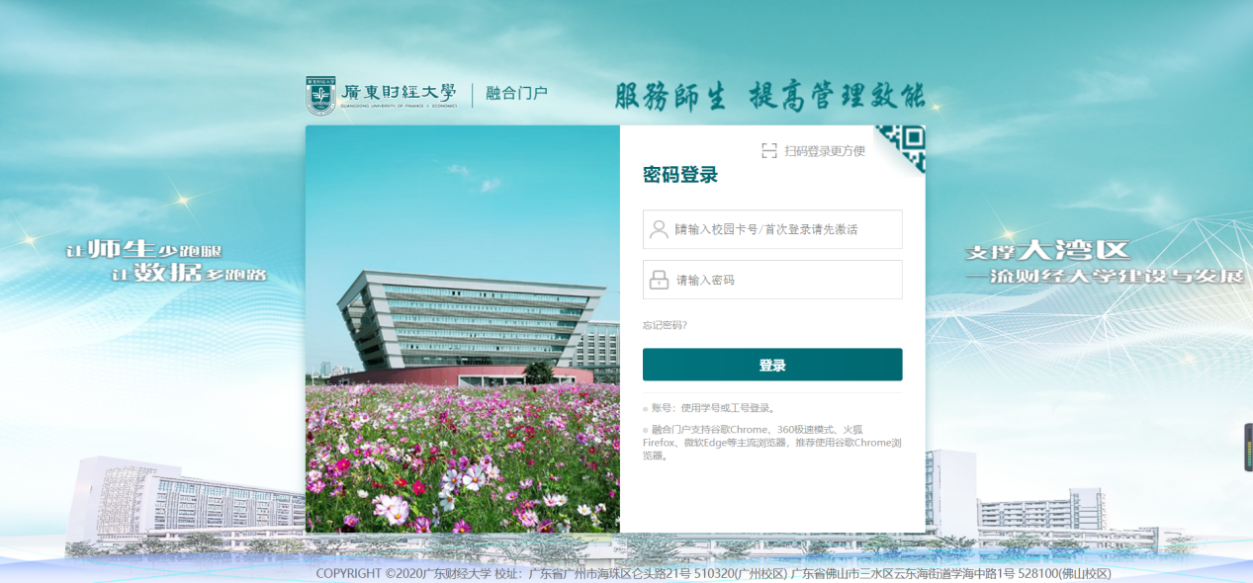
校外不需要VPN访问地址：
https://sec.gdufe.edu.cn
进入融合门户后，添加应用。在“系统收藏”点击“+”，在应用中心搜索“研究生信息系统”并点击收藏。
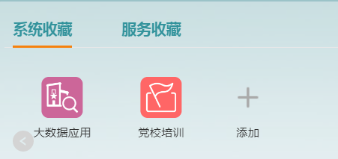
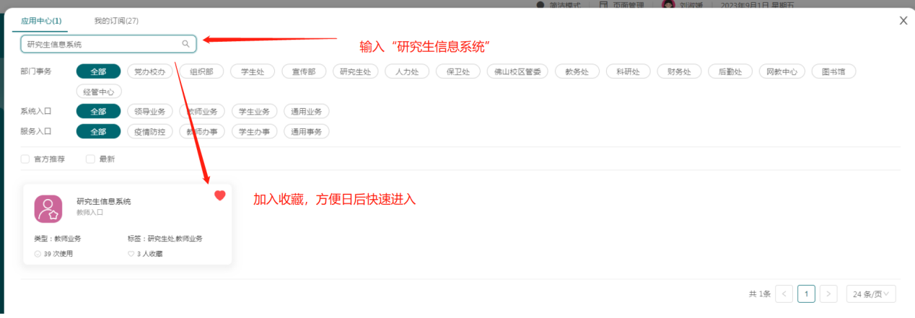

任课教师

教学计划提交
功能描述：编辑课程执行计划及进度进度、上传附件和教材信息。
业务流程：任课教师提交——》开课单位审核
功能路径：“新研究生系统”—>“教师专区”－>“教学计划提交”
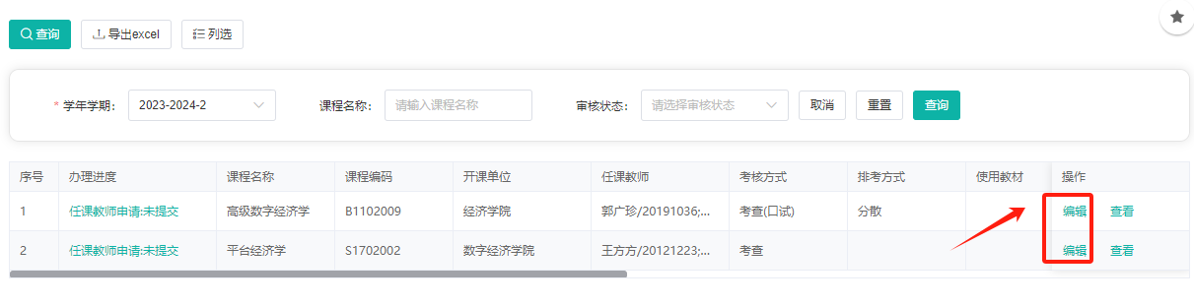
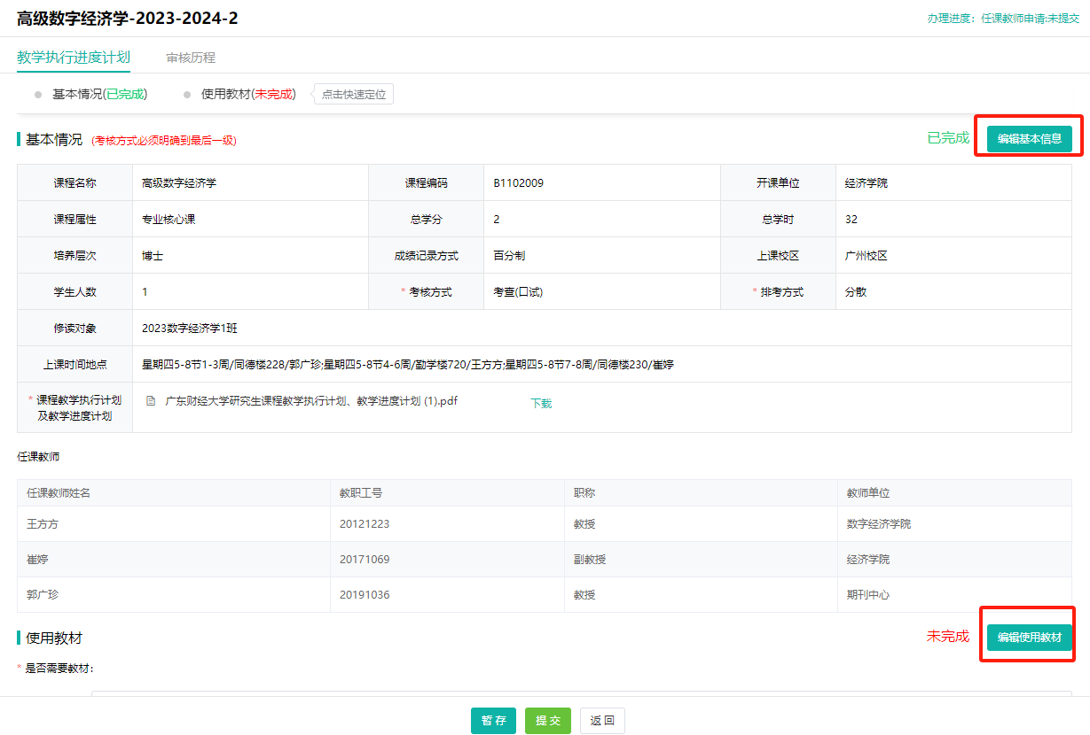

操作说明：
【提交教学计划】点击“编辑”按钮进入教学计划编辑界面，需要维护基本信息和使用教材。点击“暂存”按钮，可以先保存草稿，待确定无误后再点击“提交”。
【编辑基本信息】点击“编辑基本信息”需明确考核方式、排考方式、根据学校模板上传教学计划附件。
【编辑使用教材】点击“编辑使用教材”需明确是否需要教材，如不需要教材需说明原因。

开课单位

教学计划审核
功能描述：审核课程执行计划及进度进度、上传附件和教材信息。
业务流程：任课教师提交——》开课单位审核
功能路径：“新研究生系统”—>“培养管理”－>“教学计划”——>“教学计划审核”
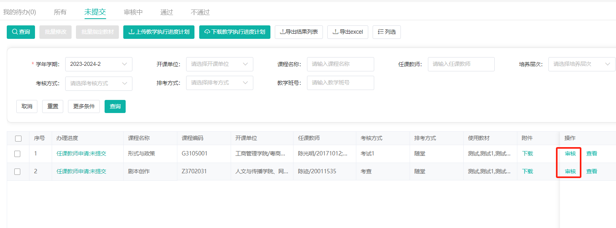
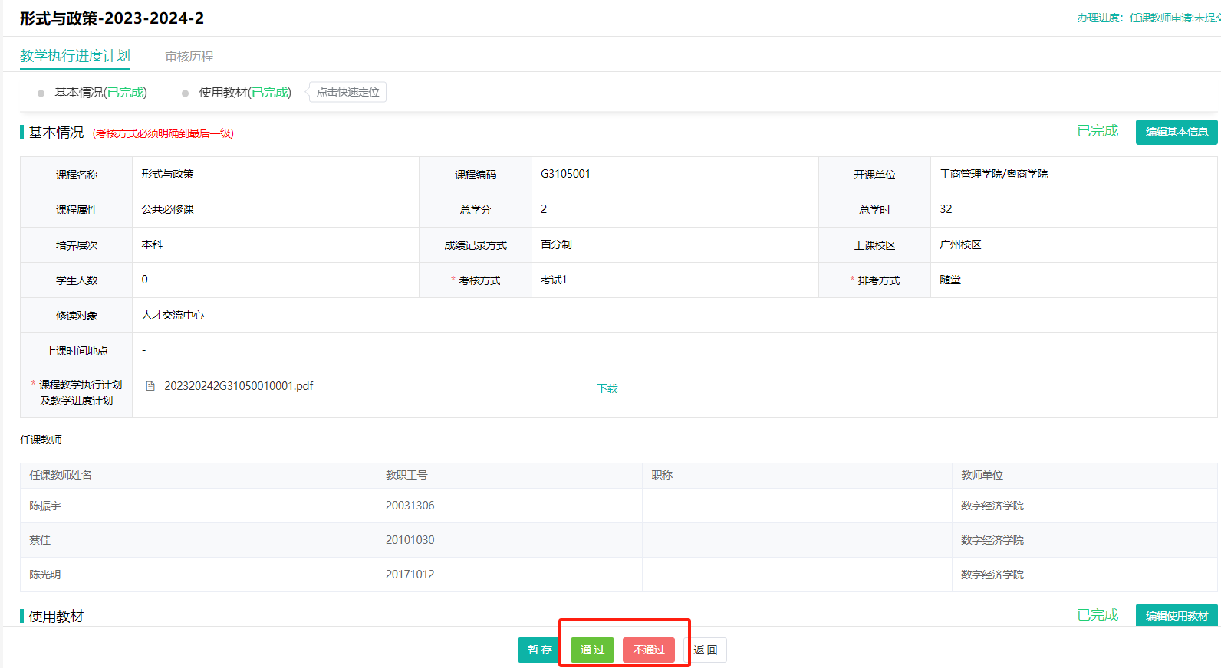
操作说明：
【批量审核】点击“批量审核”按钮可以批量审核待审核的记录。
【批量修改】点击“批量修改”可以批量修改基本信息。
【批量指定教材】点击“批量指定教材”，用于批量操作相同课程的使用教材信息。
【上传教学执行进度计划】点击“上传教学执行进度计划”按钮，可以批量导入附件。
【下载教学执行进度计划】点击“下载教学执行进度计划”按钮，可以批量下载附件。

